# IT行业薪酬变化数据分析

柳广睿

（大连理工大学 辽宁省 大连市 116024）

摘 要 IT（Internet Technology）一般指信息技术。信息技术主要用于管理和[处理信息](https://baike.baidu.com/item/%E5%A4%84%E7%90%86%E4%BF%A1%E6%81%AF/1353740" \t "https://baike.baidu.com/item/%E4%BF%A1%E6%81%AF%E6%8A%80%E6%9C%AF/_blank)所采用的各种技术的总称。它主要是应用计算机科学和[通信技术](https://baike.baidu.com/item/%E9%80%9A%E4%BF%A1%E6%8A%80%E6%9C%AF/2865397" \t "https://baike.baidu.com/item/%E4%BF%A1%E6%81%AF%E6%8A%80%E6%9C%AF/_blank)来设计、[开发](https://baike.baidu.com/item/%E5%BC%80%E5%8F%91/9400971" \t "https://baike.baidu.com/item/%E4%BF%A1%E6%81%AF%E6%8A%80%E6%9C%AF/_blank)、[安装](https://baike.baidu.com/item/%E5%AE%89%E8%A3%85/484093" \t "https://baike.baidu.com/item/%E4%BF%A1%E6%81%AF%E6%8A%80%E6%9C%AF/_blank)和实施[信息系统](https://baike.baidu.com/item/%E4%BF%A1%E6%81%AF%E7%B3%BB%E7%BB%9F/222253" \t "https://baike.baidu.com/item/%E4%BF%A1%E6%81%AF%E6%8A%80%E6%9C%AF/_blank)及[应用软件](https://baike.baidu.com/item/%E5%BA%94%E7%94%A8%E8%BD%AF%E4%BB%B6/216367" \t "https://baike.baidu.com/item/%E4%BF%A1%E6%81%AF%E6%8A%80%E6%9C%AF/_blank)。这种技术在信息时代已对人类社会结构与生活产生了巨大影响。与此同时，IT技术相关已成为当今人才市场中十分受欢迎的职业。IT行业与传统行业对比薪酬相对较高，并在近十年来持续上涨。近年来在经济发展进程中IT行业备受人们的关注。整体来看，IT行业发展迅猛，各种新技术的开发应用对市场提出了极大的人才需求。而企业选择对于人才的吸引分为人才资本投入与企业知名度投入两种。因此，IT企业如何用薪酬福利来招揽更多的人才与保留企业核心人才成了许多HR关注的方向。文章通过对北京、广东、江苏、上海、浙江、山东、辽宁、陕西、福建和天津十个省市大中型软件行业员工的薪酬状况进行统计与分析，解读IT行业人才薪酬福利的真实状况以及IT行业人才未来需求趋势。

关键词 IT，互联网技术，薪酬变化

1 引言

中国IT产业主要包括电子信息产品的制造、软件开发、信息技术服务的推广应用等。经过改革开放和快速发展，目前我国的信息产业已形成了较为完整的工业体系。与此同时，IT行业对人才的需求也越来越大。对比之下，美国技术从业者的平均薪资要高于世界平均水平，为 13.5 万美元，而整体来看，东海岸的薪资增长速度要更快。

2 IT行业发展现状

相比较欧美IT企业以及后起之秀的日本、韩国，中国IT制造业还处于产业的下游。IT企业主要分为硬件、软件与服务三个部分，图1为IT产业企业中核心组织架构。

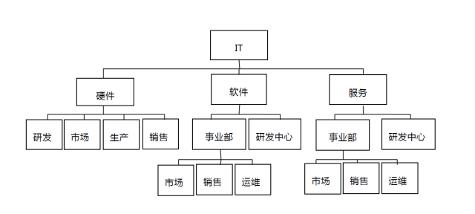

图1 IT企业核心组织架构

中国许多从事加工、装配的IT企业深受价格战、高额专利费等问题的困扰。同时，随着世界上其他不发达地域的开发，中国IT制造业原来具有的劳动力和资源便宜优势也面临着愈来愈激烈的竞争。与IT产业紧密相关的中国电信业也获得了飞速发展。从1989年到1999年业务总量增长了35倍，年平均增长率为43%，为同期GDP增幅的4倍以上。同期公用电信网的总资产增长了大约35倍，以每年43%的速度在增长[1]。

3 分析结果

3.1 国内外薪资变化分析

2020年，全球技术从业者的平均薪资为 12.9 万美元；毕业生方面，2020年的应届毕业生数量大约在650万，20年整体毕业生就业率为86.6%，IT类毕业生半年后就业率在82.3%。预计2021年毕业生整体就业率在80%左右，除了继续深造，自主创业之外，还有9.8%的人在继续寻找工作，所以就业形势依然不容乐观。根据分析，大专以下学历毕业生平均起薪为3360元，大专学历毕业生起薪在6780元，本科学历毕业生起薪为8580元，硕士学历毕业生起薪为10670元，详见表1。另外调查表明高校毕业生无法进入设计人才奇缺的企业，成了中国IT设计人才一道无法逾越的鸿沟，矛盾的是高校不断扩招，越来越多高校毕业生出现“毕业即失业”的情况，特别在IT行业只有理论而缺乏实践或工作经验不足的应届毕业生来说无疑雪上加霜。

表1 不同学历毕业生起薪与就业情况

|  |  |  |
| --- | --- | --- |
| 毕业学历 | 起薪（元） | 就业率 |
| 大专及以下 | 3360 | 78.20% |
| 本科 | 6780 | 87.60% |
| 硕士 | 10670 | 96.30% |

在职员工方面，整体薪酬总体呈增长趋势，高级管理职位的年度总现金在52万左右，较2019年同比增长5.5%;中层管理职位年度总现金在24万左右，较19年同比增长6.30%;基层管理职位的年度总现金为12万左右，较19年同比增长了7.40%；一般员工的年度总现金为近6万元，较09年同比增长了7.10%。整体IT行业的薪酬增长率为6.80%，可以从上面的数据看出，等级之间薪酬差距较大，高管与一般员工的薪酬差距平均在9.3倍[2]。在企业调薪的参考因素方面我们可以从下图看到市场水平与物价水平占据了更多的比例。

3.2 IT行业薪酬等级分布

IT行业薪资主要分为工作薪水、福利保险与补贴[3]。入职新人薪资从3k—10k不等，要根据公司、毕业学校、学历、时机的不同而定，每个层级大概会有20%的薪资涨幅。到了高级别，如一些技术专家年薪40W+年底分红。在图2中可以看到，薪资在10k——15k的员工占比较大。

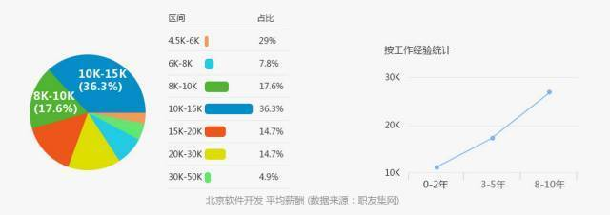

图2 北京IT行业平均薪酬

4 分析方法

本文通过对国内外近十年来IT行业薪酬的调查统计并进行对比，得出分析结论。其中数据获取包括互联网、图书馆参考文献及对公司在职者薪酬调查。本文将薪资数据分解主题分析，对于不同分析要求，我们可以初步分为硬件薪资、软件薪资、服务薪资等。其次使用钻取分析，改变维的层次，变换分析的粒度。按照方向方式分为：向上和向下钻取。向上钻取是在某一维上将低层次的细节数据概括到高层次的汇总数据，或者减少维数；是自动生成汇总行的分析方法。向下钻取是从汇总数据深入到细节数据进行观察或增加新维的分析方法。

5 结论

随着世界经济的发展，经济全球化进程明显加快，信息化已成为全球化的迫切需要和必要保证。世界范围的产业结构调整和信息技术进步，已经对IT行业薪酬变化产生深刻影响。总的来说，近十年来IT技术相关行业薪酬明显增高，至2020年，美国IT产业薪酬仍领先全球，但中国等东方国家相关行业薪酬也明显增加。

参 考 文 献

1. 张静. 用薪酬支持公司高速成长——IT行业薪酬设计核心探讨[J]. 科学学与科学技术管理, 2002, 023(004):70-72.
2. 赵海婷, 周叶, 张迎. 我国IT企业薪酬管理与薪酬体系设计中存在的问题及解决对策[J]. 商场现代化, 2007, 000(02S):147-148.
3. 董春杰. 某IT企业的薪酬和绩效考核体系设计[D]. 北京交通大学.